Роликовые опоры качения
РОД101, РОД102, РОД103

Опоры предназначены для направляющих прямолинейного движения с большой длиной хода подвижных узлов при скоростях движения до 10 м/мин.
Направляющие с роликовыми опорами имеют высокую жесткость, малое сопротивление движению (приведенный коэфициент трения 0.002-0.004), высокую точность позиционирования при отсутствии скачков на малых подачах, высокую долговечность при интенсивной работе на повышенных скоростях.
Конструкция опоры представляет собой жесткую тонкую направляющую, вокруг которой обкатываются тела качения (ролики) по замкнутой траектории. От выпадания ролики удерживаются обоймами и пружинами.
Опоры крепятся на узле станка винтами и шлифуются. Класс чистоты рабочих поверхностей направвляющих, по которым перемещаются ролики опор, не ниже ν8, твердость HRC 56-62.

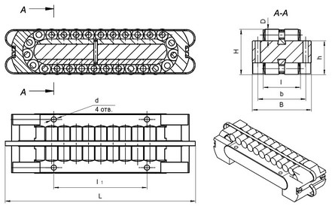

Модель | H | L | B | h | D | I | d | b | I1 | C Дин кН | V м/мин
РОД 101 | 22 | 92 | 42 | 16 | 6 | 21 | 4,5 | 34 | 44 | 25 | 25
РОД 102 | 32 | 115 | 52 | 24 | 8 | 28 | 5,5 | 42 | 52 | 49,5 | 25
РОД 103 | 39 | 153 | 50,8 | 29 | 10 | 30,1 | 4,5 | 41,3 | 80 | 105 | 25

ООО «СтанкоРемСервис ТД Экспорт», г. Ижевск

Кашин Александр Сергеевич
тел.: (3412) 56-88-98; моб.: 8-90-90-600-212

